**《智能检索》实验报告**

**年级：2014级 学号：22920142203809 姓名：冯立刚**

**目录**

**一、** **实验内容** 2

**二、** **设计思路** 2

**三、** **具体实现** 2

**1.** **去除停用词** 2

**2.** **建立倒排索引表** 3

**3.** **编写搜索程序** 4

**四、** **系统运行测试** 5

**1.** **启动该系统，系统窗口会显示输入提示，等待用户输入：** 5

**2.** **输入测试样例：** 5

**3.** **关闭检索系统，在result.txt查看检索结果：** 6

**4.** **系统鲁棒性测试：** 7

**5.** **测试结果分析：** 7

**五、** **实验总结** 8

**六、** **附录** 8

1. **实验内容**

基于文本检索技术，编写一个快速文件检索程序，能够实现简单的Bool检索，具体要求如下：

1. 对于给定的数据文件进行检索，一共532个小文件；
2. 检索结果显示为包含关键词的文档列表的文件；
3. 显示从程序运行到结束所用的时间；
4. 支持多关键词检索（最多3个）；

程序的评价指标包括3个：

1. 检索时间；
2. 准确率；
3. 召回率；
4. **设计思路**
5. 建立一张停用词表stop.txt，去除原始文档集Init_C中的停用词，得到去除停用词的文档集Pre_C；
6. 针对文档集Pre_C,建立关键词的倒排索引表dictionary.txt;
7. 编写搜索程序search.exe，针对用户输入的布尔表达式，检索满足查询表达式的文档，并将文档总数、文档名列表、搜索时间打印到result.txt；
8. **具体实现**
9. **去除停用词**
10. 从网上找了一个含1100多个词的停用词表，然后大致浏览了要检索文

档，向停用词表添加停用词到大约1293多个词，得到最终的停用词表stop.txt;

1. 编写程序，遍历停用词表将其读入二维字符数组中，然后在每个文档中

搜索这些停用词，将其删除，去除原始txt文档中的停用词，关键代码如下：

char stop[1293][30]; //1293个停用词

char buf[50]; //一行50个字符

//读入停用词

while (!*feof*(fstop))

{

*fscanf*(fstop, "%s", stop[n]);

n++;

}

*fclose*(fstop);

while (!*feof*(fs))

{

*fscanf*(fs, "%s", buf);

for (i = 0;i < n;i++)

{

if (*strcmp*(buf, stop[i]) == 0 || *strlen*(buf) <= 2)

{

x = 1;

break;

}

}

if (x == 1)

{

x = 0;

continue;

}

else

*fprintf*(fd, "%s\n", buf);

*memset*(buf, '\0', sizeof(buf));

}

1. 通过上述处理，得到去除停用词的文档集；

1. **建立倒排索引表**
2. 编写程序,遍历去除停用词的文档集，将每个词语和每个词语的出现文

档列表以“词语-文件ID序列”存储在一个map<string,vector<int>>里面，并且将其打印到result.txt中，得到倒排索引表dictionary.txt,重复词语的词汇表word.txt，关键代码如下：

*map* <*string*, *vector*<int>> dictionary; //倒排索引表

while (*cin* >> id >> filepath) //从index中读入文件ID和文件路径名

{

*ifstream* fin(filepath.*c_str*());//打开文件路径下的文件

*string* s;

while (fin >> s) //一个词语一个词语读入

{

dictionary[s].*push_back*(id);//把当前单词对应的文件名加入到单词对应的id数组中

*vector*<int>::*iterator* itt; //去重

itt = dictionary[s].*end*() - 1;

if (*itt==*(itt-1))

{

dictionary[s].*pop_back*();

}

}

}

*map*<*string*, *vector*<int>>::*iterator* map_it;

map_it = dictionary.*begin*();

while (map_it != dictionary.*end*())//遍历整个索引表输出，因为map的键值是严格若排序，因此输出的是字典序

{

*string* tmp = map_it->*first*;

*cout* << tmp << " ";

for (int i = 0;i != dictionary[tmp].*size*();i++)

*cout* << dictionary[tmp][i] << " ";

*cout* << *endl*;

map_it++;

}

1. **编写搜索程序**
2. 程序启动之后，我们将dictionary装入map<key,value>之中，待装入

成功后，窗口显示输入提示字样，等待用户输入；

1. 该搜索程序支持一个词语、两个词语“或”、两个词语“与”、三个词语“与”的四种布尔检索；

例：

* “嫣然”
* “嫣然 or 回想”
* “嫣然 and 回想”
* “双子座 and 嫣然 and 爱不释手“

1. 用户输入后，程序对输入的字串做切分，根据切分词语中是否包含“or”、

“and”以及词语的个数，选择进入不同的搜索通道；

1. 在每个通道中，先判断这些词语是否存在于倒排索引表中，若存在，则

详细查询这些词语的文档出现情况。针对多词的关联搜索，由于我们将词条的文档出现情况存储为向量Vector类型，其做交集、并集运算非常方便。得到这些词语的终极文档出现信息后，输出查询结果和查询时间；

1. 该系统循环读入用户输入信息，当用户输入非法信息，或者词典中不存

在该词语时，会给出“there are no these words!”、“你走~”的提示信息；当用户输入字符’N’的时候，终止整个检索系统；

1. 关键代码如下：

//string 字符串按空格切分函数，切分结果存储在 vec 中

void StringSplit(*string* *s*, *vector*<*string*>& vec)

//两词或搜索

void orsearch(*vector*<*string*>& str1, *vector*<*string*>& str2)

//两词与搜索

void andsearch(*vector*<*string*>& str1, *vector*<*string*>& str2)

//三词与搜索

void triandsearch(*vector*<*string*>& str1, *vector*<*string*>& str2, *vector*<*string*>& str3)

//单个词语查询

void singleword(*vector*<*string*>& str)

*cout* <<"\n"<< "请输入查询词语(多词查询用 ”or“ 或者 ”and“ 例：”你好 and 同学”、“你好 or 同学”,“输入 ”N“ 结束查询)：" << *endl*;

*getline*(*cin*,inputt);

StringSplit(inputt, query); //输入 string 切分

t_start = *clock*();

//含一个词语

if (query.*size*()==1)

//含三个词语

else if (query.*size*()==3)

//含五个词语

else if (query.*size*()==5)

else

{

*cout* << "你走~！" << *endl*;

}

1. **系统运行测试**

测试样例：

* “艾森豪威尔”，“白兰”
* “艾森豪威尔or 白兰”
* “艾森豪威尔and 白兰”
* “艾森豪威尔and 白兰 and 矮人”

1. **启动该系统，系统窗口会显示输入提示，等待用户输入：**

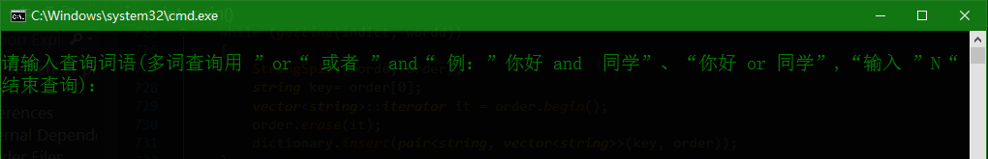

1. **输入测试样例：**

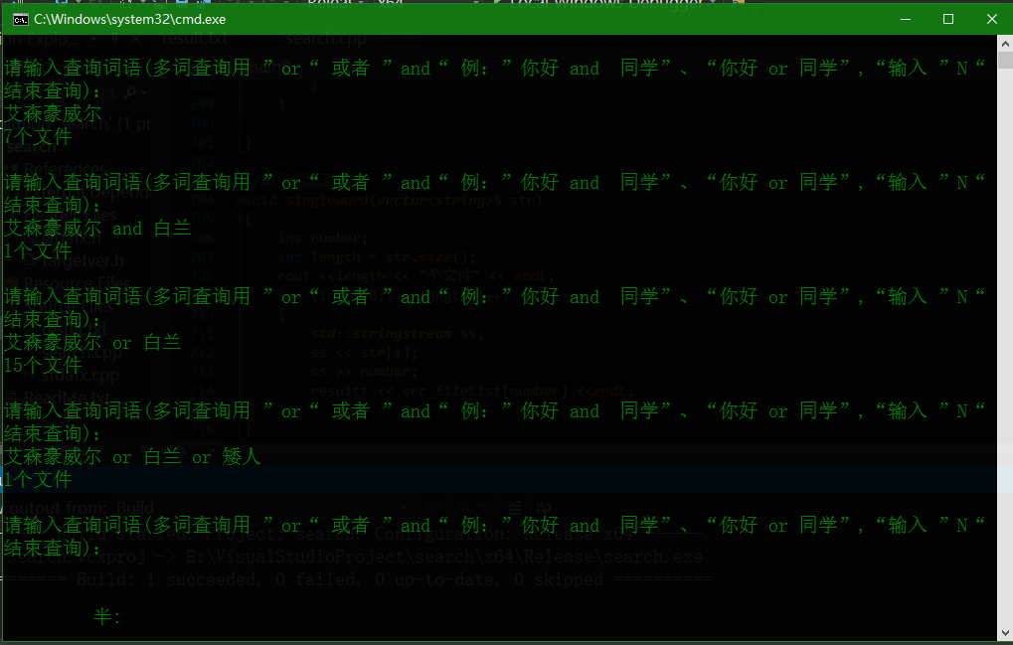

1. **关闭检索系统，在result.txt查看检索结果：**

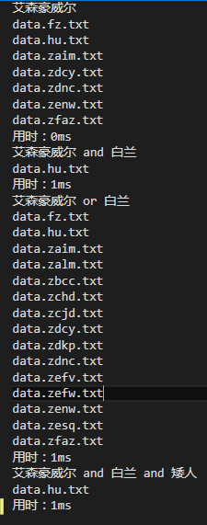

1. **系统鲁棒性测试：**

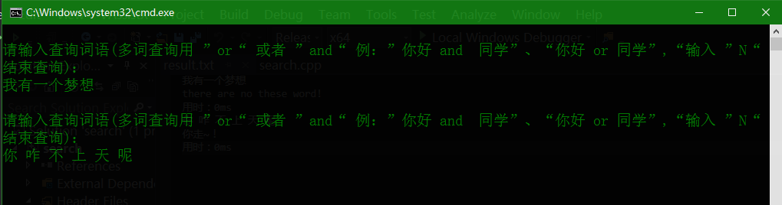

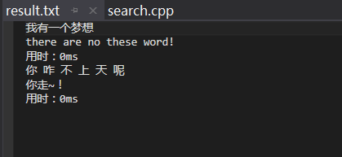

1. **测试结果分析：**
2. 测试随机选取了词汇表中的几个单词，对该检索系统的四种检索式：

单个词语、两个词语“与”，两个词语“或”，三个词语“与”进行了简单测试；

1. 测试结果准确有效，检索时间显示为0ms,1ms,平均1ms左右。在平

常使用中也会出现极少数2ms,3ms的检索时间，尚未出现过3ms以上检索时间。此外，我们发现该检索系统检索时间与硬件平台相关，比如其在一台游戏本上，其检索时间几乎全部显示为0ms;

1. 该系统相对稳定，鲁棒性较高，交互体验良好。当用户启动该系统

时，系统窗口显示输入提示，提示用户使用方法，避免用户误用系统。当用户输入的表达式查询没有结果时，会提示”there are no these words!”。当用户输入非法字符串时，会提示“你走~！”。而且该系统采取循环输入，当用户想要退出系统时，可输入字符”N “退出系统。

综上，该检索系统功能多样，检索结果准确有效，响应迅速且稳定高效，交互设计优良，是一个相对不错的检索系统。

1. **实验总结**

经过三周紧凑的检索技术学习，在掌握基础检索理论的基础上，完成这样

一个相对较难的实验，对我的编程能力来说还真是不小的挑战。

编写检索系统的过程中，对总体流程的设计我还是没有多大问题的，但是最难的就是实现上面了。目前，相对而言我最熟悉就是C语言了，C++仅限于能够应付考试，对大规模数据集处理最擅长的就是遍历了。然后我就兴致勃勃地开始写代码了，代码写好之后运行，接着就是漫长的等待……等待……再等待，剔除停用词两个小时，建立词汇表两天，程序就在哪儿一直跑着，看着都心累。

最后，终于建立了词汇表，内心无比激动。然而，我再也不想要这种龟速了，听说有的同学使用了C++的高级结构非常快，我便索性百度了，只叹相见恨晚。然后现学现用使用了Ｃ＋＋的ｍａｐ、vector、string、等高级数据结构写了搜索程序，感觉C++真是太神奇了！

当我觉得自己的系统已经完善的时候，去找老师检查，结果检索结果不完全。回来后检查，结果发现自己的词典残疾，检索结果怎么会准确。痛定思痛，然后又用Ｃ＋＋的高级结构写了建立倒排索引表的程序，建立一个倒排索引表分分钟搞定，Ｃ＋＋真的太神了！替换新的词典之后，运行我的检索系统，效果甚好，终于完成了！

总之，我觉得《智能检索技术》这门院选修课非常专业，所有的院选修课都非常专业。这次检索系统实验难度中等偏上，设计思路灵活清晰，我从开始到结束，真可谓“无所不用其极“，把文档拆了合、合了拆，程序放到多台电脑上跑，更不用说代码的调试增删了。整个过程我几次心碎，但痛并快乐着，当程序运行通过的那一刻，成就感爆棚啊！

1. **附录**

源代码：

　　　　　　　　　　　　　　